МБДОУ №1 «Насып»

а. Хакуринохабль
2018г

Вед.: Добрый день уважаемые гости!
Вед.: Шъимафэ ш1у ныбджэгъу л1ап1эхэр!
Вед.: Отчизну матерью зовем
Что выше есть и что светлей
Нигде не забывай свой дом
Каких бы не искал путей.
И мать и Родина – одна
От колыбели нам дана
Они навек в сердцах царят
Так в Адыгее говорят.
Вед. : Кавказым икъушъхьэ шыгумэ
Бгъашхъохэр лъагэу атесых,
СичIыгу икъушъхьэ лъагэмэ
Емлычэу псыхэр къячъэхых.
Адыгэмэ яхэку дахэ
Сыгу илъэу сэ къесэхьакIы.
Вед. : Этот сказочный край
По народным приданиям,
Этот край получив как подарок богов,
Защищая как мать
И на век прославляя
Звал отчизною древний
Адыгский народ.

Исполняется песня «Пой Адыгея моя».

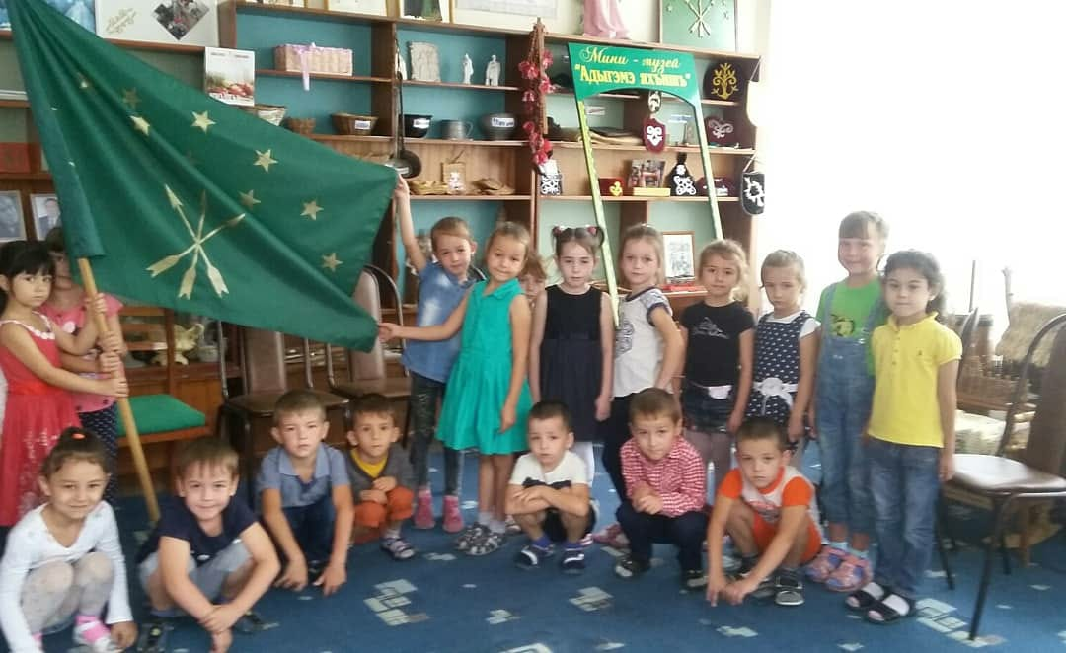

Реб.: Шъукъеблагъ, ныбджэгъухэр,
Хэку к1асэм ихъярышхо къыфэсыгъ.
Пчэгум щычэфэу, хъохъур зэфат1оу
Хъярыр т1отэнэу тызэфэсыгъ.
Реб.: Тихэгъэгу к1асэу тигупсэр
Адыгэ чъыгушъ терэ1.
Зы бын-унагъоу лъэпкъыбэр
Щызэгуры1оу щэрэ1.
Реб.: У Республики моей
Сегодня день рождение
Мы отмечаем эту дату
Пусть будет мир на всей планете
Пусть будет мир в республике моей.
Реб.: О сихэку к1асэу, синэнэ дышъ!
Хъишъэу о пылъым гъунэ емы1
Усимы1агъэмэ , сыдэу сыхъуни!
Сикъуаджэ сыдэк1мэ , сыгум уимык1
Чыжьэу сы1ук1мэ, сипк1ыхьэ лъэгу,
Уигъогу лъагъо слъэгу к1эмык1.
Реб.: В большой стране, на маленькой земле,
Живёт народ мой, мудрый и отважный.
И учит сыновей сидеть в седле,
Чтоб стали те джигитами однажды.
Спроси о нас у солнца и зари,
А лучше сам однажды посмотри –
Чем сто раз слышать, лучше раз взглянуть,
Ты приезжай, и добрым гостем будь!
Реб.: Моя песня – сестра синих гор и полей
Сердцу милые с детства края,
Я родился и вырос в колыбели твоей,
Адыгея родная моя!
Вед.: Республика Адыгея расположена на живописных Северных склонах Кавказского хребта. Адыги давшие название республике - древнейшие обитатели – Западного Кавказа. Республикой Адыгея стала в 1991 году, 5 октября.

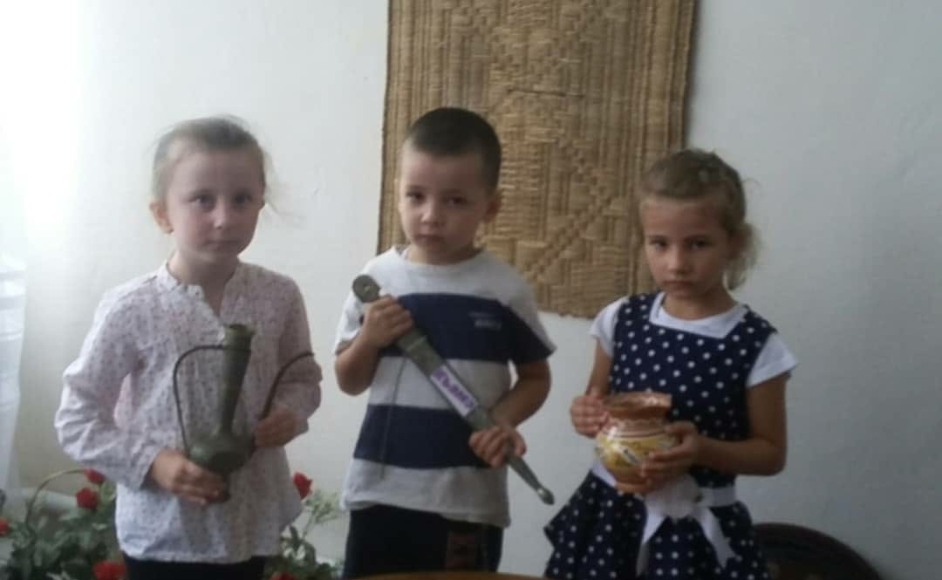

Символики РА:
Вед. 1. Флаг – быракъ.
На флаге Республики Адыгея изображены 12 звезд, (ти адыгэ быракъ жъогъопш1ык1ут1у тет) и три скрещенные стрелы. Зеленый цвет – цвет Ислама, обозначает вечность, а так же одну из особенностей республики в которой почти 40% территории занимают леса.
2. Герб. В середине круга главный герой национального эпоса Нарт Саусэрыкъо на огненном летящем коне. В руке всадник держит пылающий факел. Пятиконечная звезда вверху означает дружбу всего многонационального народа населяющего Республику Адыгея.
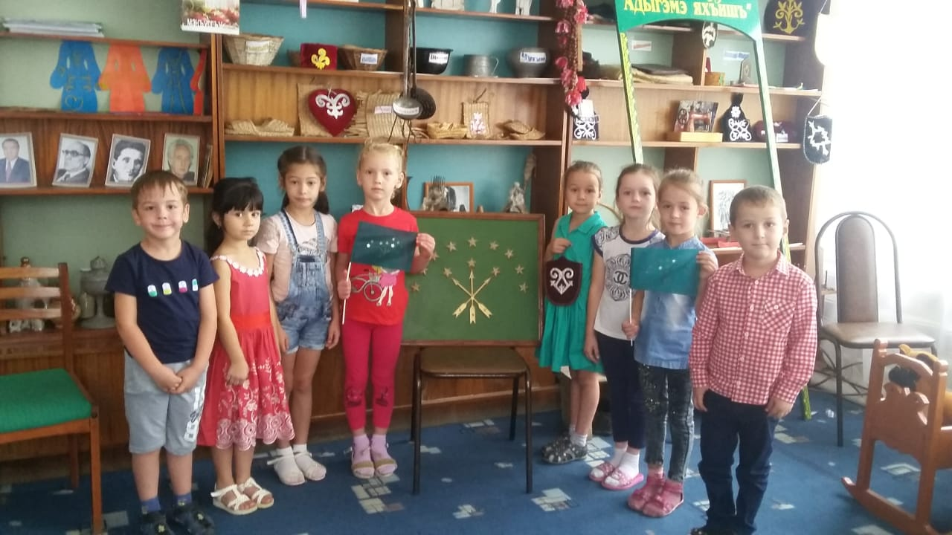

Вед.: Джы хырыхыхьэхэр къэтш1эщтых хьэк1экъуак1эмэ, 1эзэгъу уцхэмэ апае.
1.Ыгу псынк1э зы1ук1эрэм рефыжьэ. (Тхьак1умк1ыхь.)
2.Ынэ курбы, псыбэ решъу. (Шы.)
3. Весь в пыли,
Хоть сил немного,
У дороги он торчит.
У него согнулись ноги,
Не приметен он на вид. (Подорожник.)
4. Нэ ц1ык1у пэ ц1ык1у
Джэдыгу ц1ык1у ыщыгъ. (Цыгъо.)
5. Къау, къау лъэрычъ
Чылэ къэзычъыхь. ( Тхьачэт)
6. Не огонь, а жжется. (крапива)
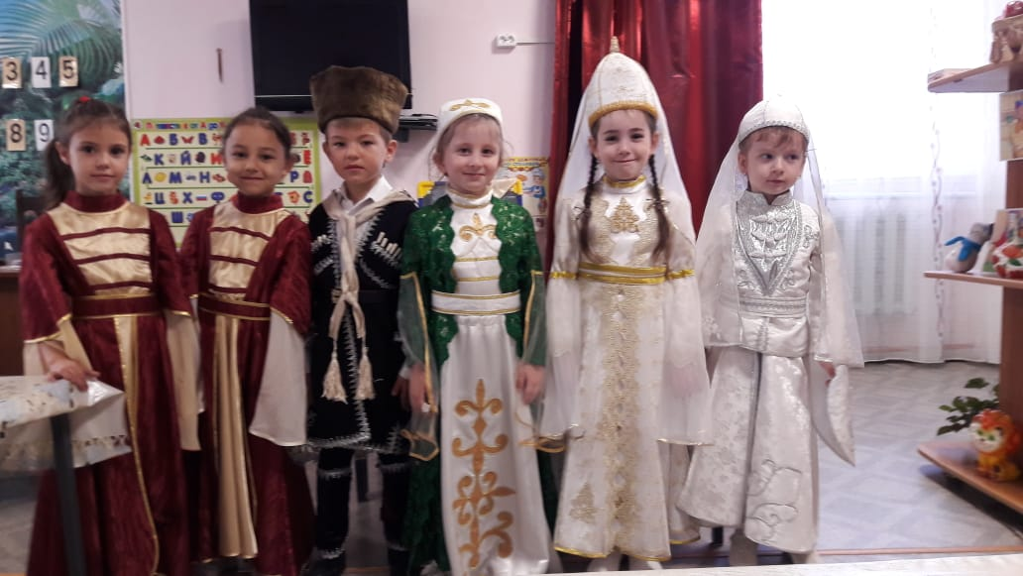
Культура Адыгеи.
Реб.: Къушъхьапэу жьы къабзэ
Ипсыхъо тырехы.
Мэ lэшlур lубзабзэу
Исади къыдехы
Иунэ зэтетхэр
Урамым щэтэджы
Ар Адыгэ хэкум
Икъэлэ ялыеу,
Тыгухэр зыпэблагъэу
Ти Мыекъуапэ.
Реб.: Щэпсэух дунаим адыгэ лъэпкъхэр
Дахэшъы дахэ, ягугъэ нэпкъхэр.
Тыгъэм кIэгушIух. Ощх дахи паплъэх,
Яхьасэ шIагъуи чIылъэм щэшъхьалъэ.
ЦIыфыр къафэхъумэ, гушIуагъом пае,
ШхончкIэ ошъогум - огум дэуаех.
Реб.: Сихэку ц1ык1уми, ины и1офхэр
Исыр мыбэшхоми
Лъэшы иц1ыфхэр.
Реб.: В беде любому помоги,
Не лги врагу, себе не лги,
Ложь на спасение, а яд,
Так в Адыгее говорят.
Реб.: С лица смывает грязь вода
С души не смоет никогда,
Не сможет грязи скрыть народ,
Так в Адыгее говорят.
Вед.: Любят в Адыгее гостей,
Всегда им рады и говорят им
Приветливо «Къеблагъ».
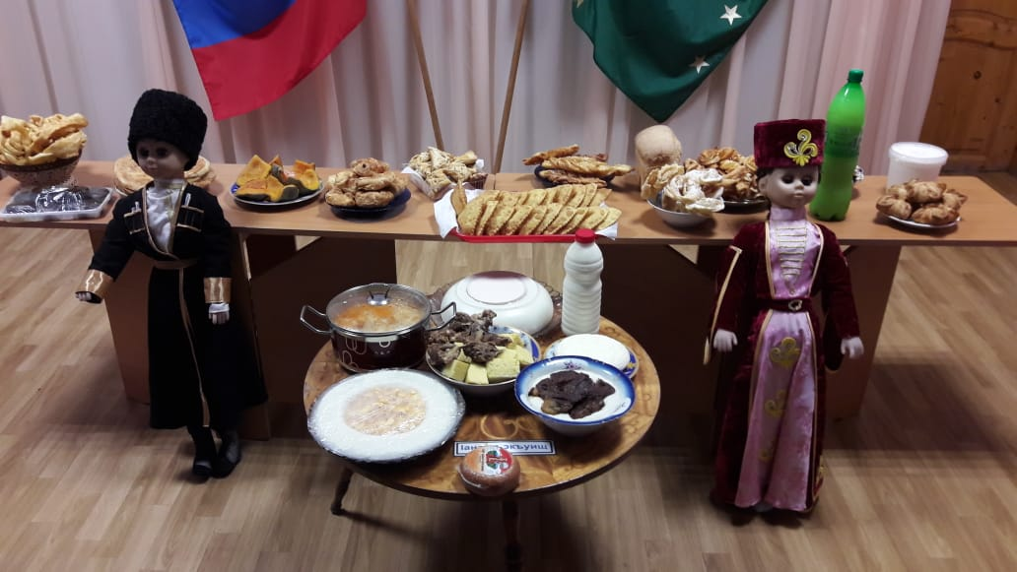
Вед.. Джы хьак1эр зэрагъэлъап1эрэм пае, гущы1эжъхэр къэтэ1ох.
Реб.: Хьак1эр пстэуми ап!
Реб.: Хьак1эм икъэк1он ежь и1оф
Ик1ожын бысымым и1оф.
Реб.: Хьак1эр къэк1ощт 1ори гъэт1ылъ,
Бэрэ щылъыгъ п1оу умышхыжь.
Песня «Сыдэу Удаха»
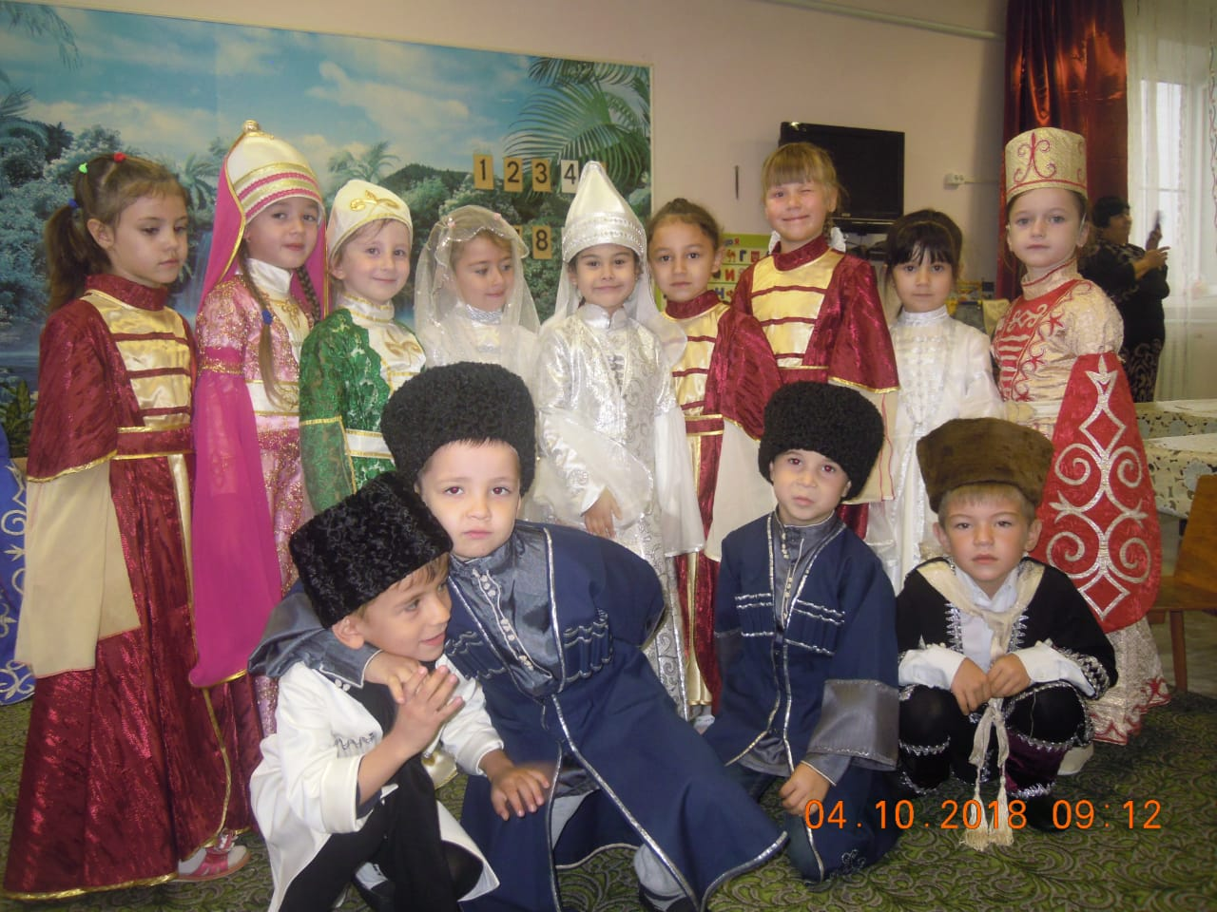
Вед.: Как красиво танцуют все девушки
Словно лебеди тихо плывут
Будто ветви раскидистой ивушки
Свои длинные косы плетут.
Реб. :Ты солнцем России согрета,
Единая наша семья.
И в песнях народа воспета
Земля, Адыгея моя!
Ты славься в веках Адыгея
Счастливая наша семья!
Реб.: Над любимой Адыгеей
Зори ясные встают
О своей счастливой жизни
Дети весело поют.
Песня «Моя Адыгея»
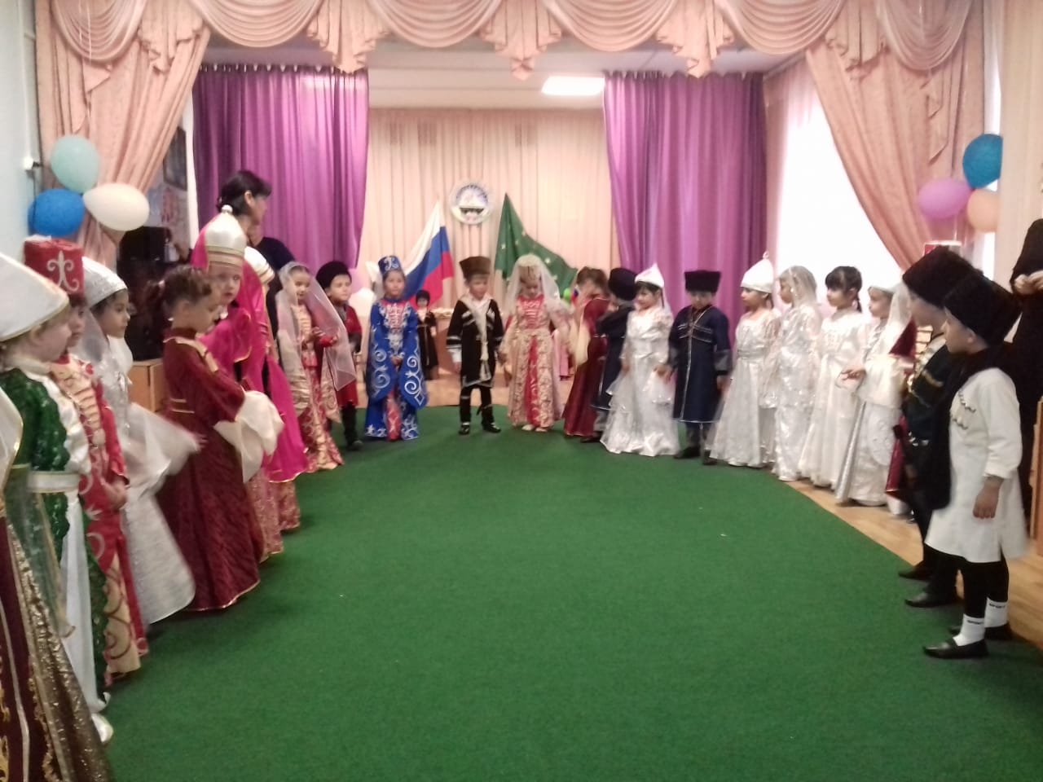
Реб.: Наши танцы всегда вдохновляют,
Возвращая к истокам своим...
Наши танцы всегда зажигают
И становятся чувство родным.
Реб.: Из парчи их наряды, из бархата,
Позолоченный узор,
Быть на сцене - для них это важно
Чтобы чувствовать каждый взор.
Реб.: Восхищает нас нежная грация
Их улыбки, осанки, и взгляд -
Так красива адыгская нация
И об этом везде говорят.
Реб.: Живут Адыги на земле моей
Смеются солнцу, добрых ждут дождей.
Детей растят и собирают в путь,
Благословляя: «Человеком будь».
Вед.: Къа1о орэд: Си Адыгееу, сигупсэу, сик1ас!!!
Куплет из песни:
1. Кавказ къушъхьэшхоу шъхьафыжьым
Уфэди изы урам.
Россиеу о узыщыщым
Иныбджэгъугъэ уитам.

Жъыу: Адыгэ хэку, адыгэ хэку,
Узэрэсщыхъурэр орэд.
Адыгэ джэгу , адыгэ джэгу,
Уикъашъо чIыгур еIэт.

Вед.: Тиадыгэ къэшъуак1эк1э тисабыйхэр къэшъощтых.
Адыгейский танец.

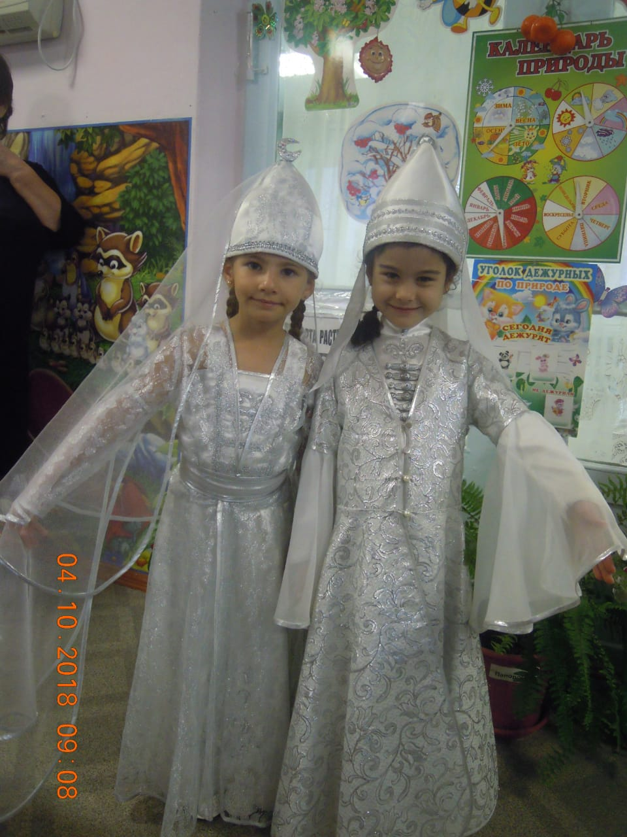
Вед.: Джы Тиреспубликэ ехьыл1агъэу упч1эхэм, джэуапэхэр тик1элэц1ык1умэ къаратыжьыщт:
1. Республикэу тызщыпсэурэм сыда ыц1эр? (Адыгея)
2. Тиреспубликэ икъэлэ гупчэ сыда ыц1эр? (Мыекъуапэ)
3. Къэлэ тхьапша тиреспубликэ и1эр? ( т1у)
4. Сыда ахэмэац1эр? (Мыекъуапэ, Адыгейск)
5. Адыгэ быракъым сыд фэда ышъо? (уцышъо)
6. Жъогъо тхьапша адыгэ быракъым тетыр? (12)
Вед.: Адыгэ джэгук1эу: «К1эпсэзэпэкъудий» тежъугъаш1.
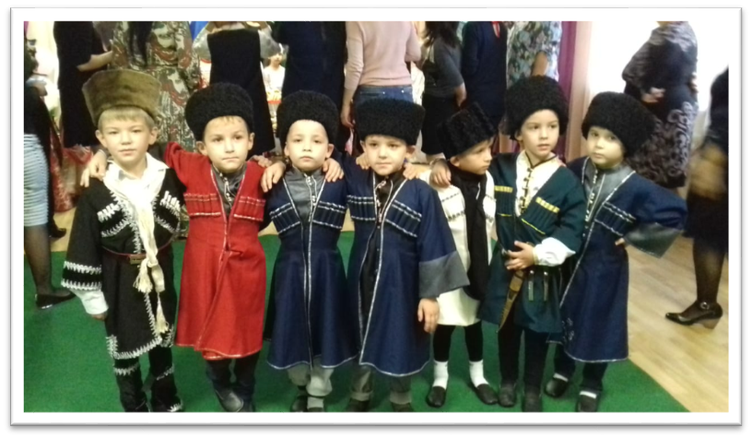
Вед.: Адыгэ шэн хабзэу, зек1уак1эу тш1эрэр бэ. Ахэмэ ац1эхэр: «лъэтегъэуцу», «нысащ», «къушъэхапх», «чэщдэс». Ахэр зэк1э къашъохэзэ, орэдхэр къа1озэ, адыгэ джэгук1эк1э джэгук1эзэ лъагъэк1уатэщтыгъэх.
Джы нысэр къызэращэрэ пычыгъо къэдгъэлъэгъощт.
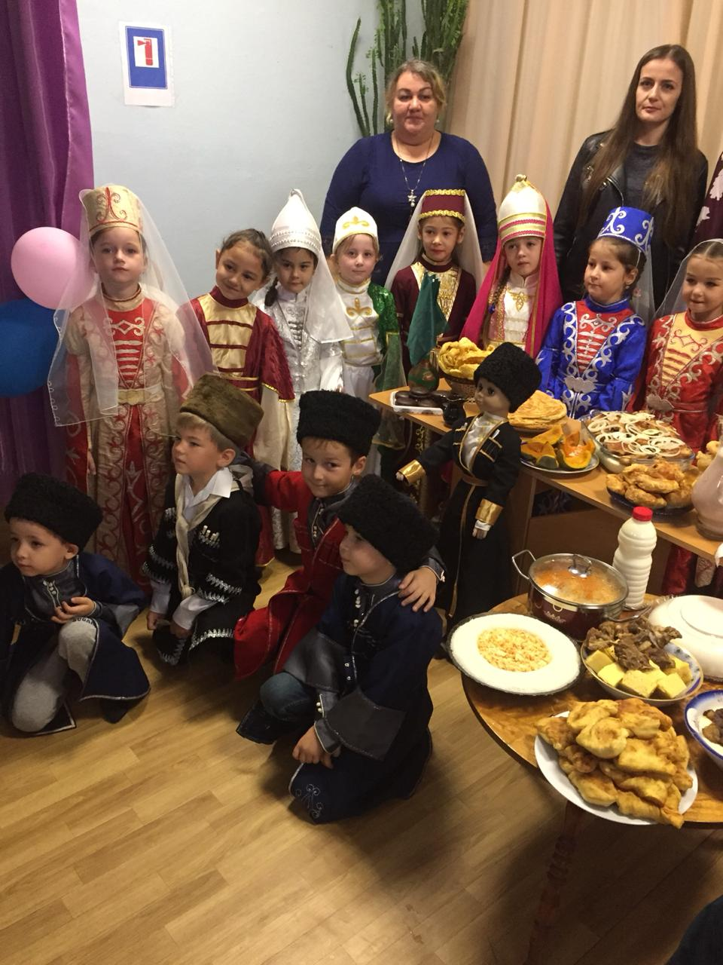
Сценка:
Сабыйхэр: Къэсыжьыгъэх, къэсыжьыгъэх,
Нысэр къащэ!
Нысэр пчэгум къыращэ,
Шэк1 данэм къырэк1о.
Ахъчэ жъгъэйхэр тыратакъо.
Шъоур уац1алэ.

Реб.: Тхъум фэдэу ишэн шъабэу,
Шъоум фэдэу ыбзэ эш1оу
Лъэпэ мафэ къыридзэнэу тыфэлъа1о.

Реб.: Нысэ мафэ ухъунэу.

Реб.: Унэгъо к1ыхьы ухъунэу.

Реб.: Лъэпэ мафэ къибдзэнэу.

Реб.: Къобын – шъэбын ухъунэу тыпфэлъа1о.

Вед.: Непэ хъяр, нысэр къащагъ,
Хъярыр и1ахьылхэм, иныбджэгъухэм лъагъэк1уатэ.
Пщынэм къырагъа1о, орэдхэр къа1ох, къэшъох.

Вед. : Адыгеей о сихэку к1асэр.
Адыгееу силъэныкъо дышъ
Сыкъыоплъышъ, нэми зэрэфэплъэгъу.

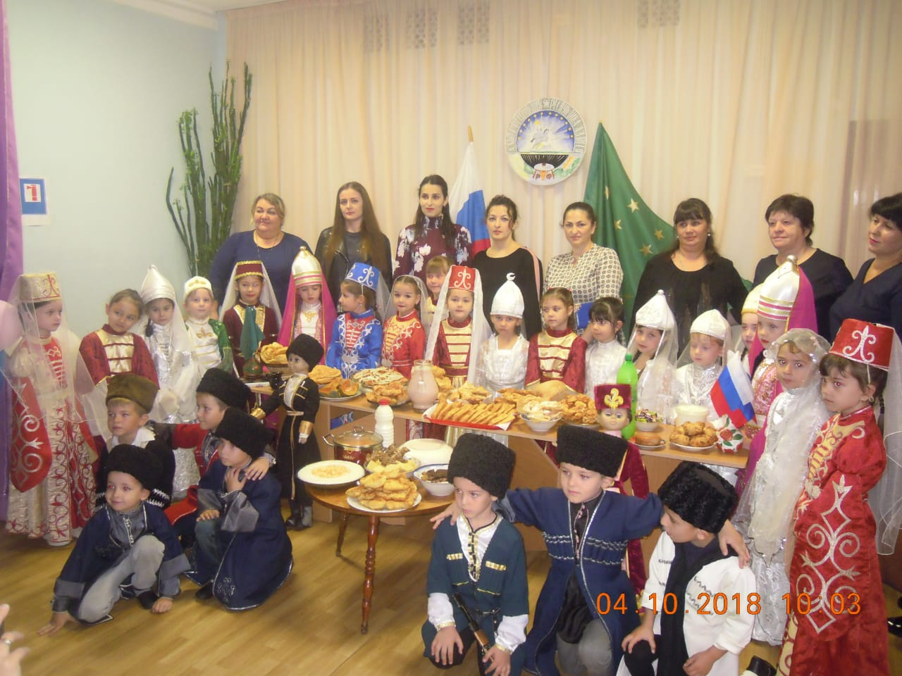
Вед.: Зэк1эми тэш1э тиадыгэ шхынхэр зэрэ1эш1ухэр, адрэ лъэпкъымэ зэрафэмыдэр, нахь къызэрахэщрэр, ар тиц1ык1угъэм щегъэжьагъэу, и1аш1уныгъэ тэш1э, т1улъ. Сыд фэдэ адыгэ шхынха шъуш1эхэра? (щыпсы, п1астэ, бакъсым, бэлкъау..)
Вед.: Ащ ехьал1агъэу ти ны-тыхэм къытфаш1ыгъэх адыгэ шхын зэфэшъхьафхэр. (Конкурс на лучшее адыгское блюдо и оформление)
Вед.: Дорогие друзья. Вот подошел к концу наш маленький концерт. Поздравляем всех с днем Республики, желаем крепкого здоровья, мирного неба, добра и счастья.
Вед.: Джы удж къэшъуак1эм шъукъетэгъэблагъэ!!!
